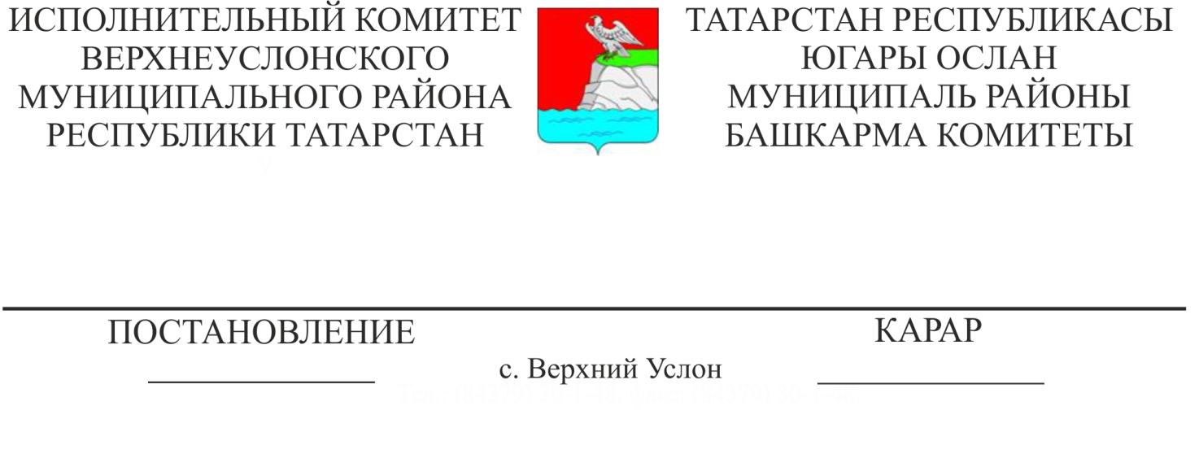
20.03.2019 279
Югары Ослан муниципаль районы Башкарма комитеты җитәкчесенең «Югары Ослан муниципаль районы территориясендә сайлаучыларны, референдумда катнашучыларны теркәүне (исәпкә алуны) оештыру һәм тормышка ашыру турында» 2006 елның 11 мартында 28 номерлы карарына үзгәрешләр кертү турында

Татарстан Республикасы Президентының «Россия Федерациясендә сайлаучыларны, референдумда катнашучыларны теркәү (исәпкә алу) дәүләт системасының Татарстан Республикасында эшләвен тәэмин итү чаралары турында «Татарстан Республикасы Президенты Указына үзгәрешләр кертү турында» 2014 елның 10 апрелендәге ПУ-350 номерлы Указы нигезендә, Югары Ослан муниципаль районы Уставына таянып, Татарстан Республикасы Югары Ослан муниципаль районы Башкарма комитеты КАРАР БИРӘ:
I. Югары Ослан муниципаль районы Башкарма комитеты җитәкчесенең «Югары Ослан муниципаль районы территориясендә сайлаучыларны, референдумда катнашучыларны теркәүне (исәпкә алуны) оештыру һәм гамәлгә ашыру турында» 2006 елның 11 мартындагы 28 номерлы карарының 2 нче кушымтасына (03.05.2011 ел, №512, 05.07.2013 ел, №859, 22.11.2013 ел, №1769, 02.06.2014 ел, №780, 26.06.2015 ел, №915, 01.03.2016 ел, №178, 10.06.2016 ел, № 811 (алга таба – Карар) түбәндәге үзгәрешләрне кертергә:
1) Сайлаучыларны, референдумда катнашучыларны теркәүне (исәпкә алуны) тормышка ашырганда Югары Ослан муниципаль районы территориаль сайлау комиссиясе эшчәнлеген координацияләү буенча эшче төркем составыннан чыгарырга:
- Шакиров Рустем Азгарович;
- Давлетшин Марсел Фаритович.

2) Сайлаучыларны, референдумда катнашучыларны теркәүне (исәпкә алуны) тормышка ашырганда Югары Ослан муниципаль районы территориаль сайлау комиссиясе эшчәнлеген координацияләү буенча эшче төркем составына кертергә:
- Фасхутдинов Рашит Шаукатович – Татарстан Республикасы Югары Ослан муниципаль районы хәрби комиссары (килешү буенча)
- Романова Надежда Николаевна – Россия Эчке эшләр министрлыгының «Югары Ослан» муниципальара бүлегенең миграция мәсьәләләре бүлеге Башлыгы.
II. 2 нче кушымтаны яңа редакциядә бәян итәргә.

Башкарма комитет җитәкчесе вазыйфаларын
вакытлыча башкаручы В.С.Тимиряев

Югары Ослан муниципаль районы
Башкарма комитеты җитәкчесенең
20.03.2010 ел №279 карарына
2 нче кушымта

Сайлаучыларны, референдум участокларын теркәүне (исәпкә алуны) тормышка ашырганда Югары Ослан муниципаль районы территориаль сайлау комиссиясе эшчәнлеген координацияләү һәм теркәлгән сайлаучылар, референдумда катнашучылар санын билгеләү буенча эшче төркем составы

Тимиряев Виктор Сергеевич | Башкарма комитет җитәкчесенең беренче урынбасары
Колесова Елена Евгеньевна | Финанс-бюджет палатасы рәисе (килешү буенча)
Никитина Людмила Николаевна | Район Советы Аппараты җитәкчесе (килешү буенча)
Мингазова Альфия Курбангалиевна | Башкарма комитет эшләре белән идарә итүче
Кадырова Наталья Александровна | Башкарма комитетның ЗАГС бүлеге җитәкчесе
Сулейманова Зухра Дилбаровна | Район Советының оештыру бүлеге начальнигы (килешү буенча)
Фасхутдинов Рашит Шаукатович | Татарстан Республикасы Югары Ослан муниципаль районы хәрби комиссары (килешү буенча)
Хохорин Олег Евгеньевич | Россия Эчке эшләр министрлыгының «Югары Ослан» муниципальара бүлеге башлыгы (килешү буенча)
Романова Надежда Николаевна | Россия Эчке эшләр министрлыгының «Югары Ослан» муниципальара бүлегенең миграция мәсьәләләре бүлеге башлыгы (килешү буенча).

Башкарма комитет эшләре белән идарә итүче А.К.Мингазова

